 | دانشگاه تهران  دانشکدگان فنی  دانشکده مهندسی نقشه برداری و اطلاعات مکانی | 
گزارشکار پروژه اول اصول سیستم های تعیین موقعیت ماهواره

تهیه کننده : سینا بیگی

استاد:
دکتر سعید فرزانه

نیمسال دوم سال تحصیلی ۰۴-۰۵


فهرست مطالب

فصل 1: مقدمه و معرفی پروژه 1
فصل2: مدل‌سازی مداری و تحلیل هندسی سامانه ناوبری ماهواره‌ای GPS 3

- مقدمه و معرفی پروژه
با پیشرفت فناوری‌های فضایی در چند دهه اخیر، استفاده از سامانه‌های ناوبری ماهواره‌ای به یکی از مهم‌ترین ابزارهای تعیین موقعیت در علوم مهندسی، به‌ویژه در رشته ژئودزی تبدیل شده است. در گذشته تعیین موقعیت بیشتر با روش‌های زمینی و ابزارهای کلاسیک انجام می‌شد که علاوه بر زمان‌بر بودن، محدودیت‌هایی از نظر دقت و پوشش مکانی داشتند. ظهور سامانه‌های ناوبری ماهواره‌ای مانند GPS این امکان را فراهم کرد که در هر نقطه از زمین و در هر زمان بتوان موقعیت را با دقت قابل توجهی تعیین کرد.
مبنای عملکرد سیستم‌های ناوبری ماهواره‌ای بر ارسال سیگنال‌های رادیویی از سوی ماهواره‌ها به گیرنده‌های زمینی است. این سیگنال‌ها شامل اطلاعاتی درباره زمان ارسال و پارامترهای مداری ماهواره هستند. گیرنده با استفاده از این اطلاعات و انجام یک سری محاسبات مداری، ابتدا موقعیت دقیق ماهواره در فضا را تعیین کرده و سپس با استفاده از فاصله‌ی خود تا چند ماهواره مختلف، موقعیت مکانی خود را محاسبه می‌کند. بنابراین یکی از مهم‌ترین مراحل در فرآیند تعیین موقعیت، محاسبه دقیق مختصات ماهواره‌ها در زمان‌های مختلف است.
در این پروژه هدف اصلی آشنایی عملی با روند محاسباتی تعیین موقعیت ماهواره‌های سامانه GPS با استفاده از فایل‌های ناوبری (Navigation Files) می‌باشد. این فایل‌ها که معمولاً در قالب فرمت RINEX ارائه می‌شوند، شامل مجموعه‌ای از پارامترهای مداری یا همان المان‌های کپلری اصلاح‌شده هستند که امکان محاسبه موقعیت ماهواره را در زمان‌های مختلف فراهم می‌کنند. با استفاده از این اطلاعات می‌توان مسیر حرکت ماهواره‌ها را در دستگاه‌های مختصات مختلف محاسبه و تحلیل کرد.
در این پروژه ابتدا تبدیل‌های زمانی مورد نیاز در سیستم‌های ناوبری ماهواره‌ای شامل تبدیل تاریخ تقویمی به زمان ژولین (Julian Date) و همچنین تبدیل آن به هفته GPS و ثانیه از هفته انجام شد. سپس با استفاده از فایل ناوبری دریافت‌شده، پارامترهای مداری ماهواره استخراج گردید و تغییرات برخی از المان‌های کپلری برای یک ماهواره منتخب مورد بررسی قرار گرفت.
در ادامه با استفاده از روابط دینامیک مداری و معادلات کپلر، مختصات ماهواره برای یک بازه زمانی ۲۴ ساعته محاسبه شد و مسیر حرکت آن در دو دستگاه مختصات اینرسی (ECI) و زمین‌مرکزی ثابت (ECEF) مورد تحلیل قرار گرفت. همچنین مختصات محاسبه‌شده به مختصات ژئودتیک تبدیل شد تا مسیر زمینی حرکت ماهواره (Ground Track) قابل مشاهده باشد. در بخش‌های بعدی نیز وضعیت دید ماهواره‌ها از یک ایستگاه زمینی مشخص بررسی شد، تعداد ماهواره‌های قابل مشاهده در طول شبانه‌روز محاسبه گردید و بهترین بازه زمانی برای انجام مشاهدات GPS تعیین شد.
نتایج این پروژه نشان می‌دهد که چگونه با استفاده از داده‌های ناوبری و روابط فیزیکی حاکم بر حرکت ماهواره‌ها می‌توان موقعیت آنها را با دقت مناسب محاسبه کرد و شرایط هندسی مناسب برای انجام مشاهدات ماهواره‌ای را مورد ارزیابی قرار داد.

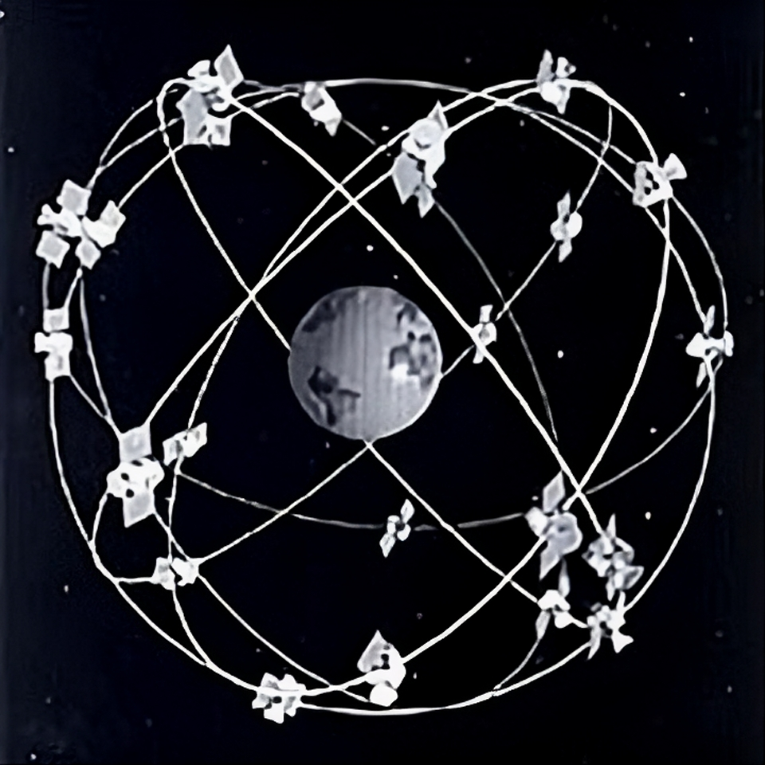

فصل2: مدل‌سازی مداری و تحلیل هندسی سامانه ناوبری ماهواره‌ای GPS
در این پروژه به منظور آشنایی عملی با روند محاسبات در ناوبری ماهواره‌ای، مراحل مختلفی از پردازش داده‌های زمانی تا محاسبه موقعیت ماهواره و تحلیل دید ماهواره‌ها انجام شد. در این بخش، روند کلی انجام محاسبات مطابق با سؤالات پروژه و بر اساس روابط تئوری ژئودزی ماهواره‌ای توضیح داده می‌شود.
در اولین گام، تبدیل‌های زمانی مورد نیاز در سیستم‌های ناوبری ماهواره‌ای انجام شد. از آنجایی که بسیاری از محاسبات مداری در نجوم و ژئودزی بر اساس زمان ژولین انجام می‌شود، ابتدا تاریخ تقویمی مورد نظر به Julian Date (JD) تبدیل گردید. زمان ژولین یک شمارش پیوسته از روزها از مبدأ مشخص نجومی است که امکان انجام محاسبات زمانی دقیق را فراهم می‌کند. برای این تبدیل ابتدا مقدار روز ژولین در ساعت صفر (J0) محاسبه شده و سپس اثر زمان جهانی (UT) به آن اضافه می‌شود. روابط مورد استفاده به صورت زیر است:
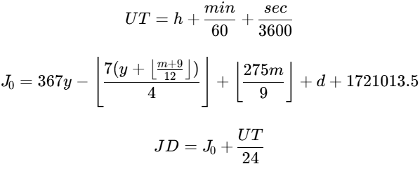
در این روابط y، m و d به ترتیب سال، ماه و روز هستند و h، min و sec ساعت، دقیقه و ثانیه را نشان می‌دهند. با استفاده از این روابط، تاریخ داده شده به مقدار متناظر Julian Date تبدیل شد و سپس امکان تبدیل معکوس آن نیز بررسی گردید. با اجرای این روابط برای تاریخ 2020/03/01ساعت 00:00:00، مقدار Julian Date برابر 2458910.5 محاسبه شد.

در ادامه تاریخ مورد نظر به زمان GPS تبدیل شد. سیستم زمان GPS از تاریخ 5 ژانویه ۱۹۸۰ شروع شده و زمان را به صورت هفته (GPS Week) GPS و ثانیه از ابتدای هفته بیان می‌کند. برای این کار ابتدا تعداد روزهای سپری شده از مبدأ GPS محاسبه شد و سپس این مقدار به هفته و باقی‌مانده روزها تبدیل گردید. رابطه کلی برای محاسبه هفته GPS به صورت زیر است:
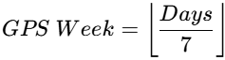
و ثانیه از هفته نیز از رابطه زیر به دست می‌آید:
با اعمال کد مربوطه برای تاریخ 00:00:00 2020/03/01 ، برای محاسبه GPS Week و Seconds of Week، مقدار هفته GPS برابر با 2095 و ثانیه از هفته GPS برابر با 0 ثانیه به دست آمد.

در این مرحله با در نظر گرفتن تعداد سال‌های سپری شده، روزهای عادی و سال‌های کبیسه، تعداد کل روزها محاسبه شد و سپس هفته GPS و ثانیه از هفته به دست آمد. این تبدیل‌ها اهمیت زیادی در پردازش داده‌های ماهواره‌ای دارند زیرا تمامی پارامترهای مداری در فایل‌های ناوبری بر اساس زمان GPS ارائه می‌شوند.
در گام بعدی، فایل ناوبری مربوط به ماهواره‌های GPS دانلود و مورد پردازش قرار گرفت. این فایل‌ها که در قالب فرمت RINEX Navigation ارائه می‌شوند شامل اطلاعات مداری ماهواره‌ها در زمان‌های مختلف هستند. در این فایل ابتدا بخش هدر شناسایی شد و سپس داده‌های مربوط به هر ماهواره استخراج گردید. از میان ماهواره‌ها، یک ماهواره به عنوان نمونه انتخاب شد و المان‌های کپلری مربوط به آن استخراج شد. این پارامترها شامل خروج از مرکز مدار، زاویه میل مداری، طول گره صعودی، آنومالی میانگین و سایر ضرایب اصلاحی هستند که برای تعیین موقعیت ماهواره استفاده می‌شوند.
پس از استخراج این پارامترها، تغییرات زمانی برخی از المان‌های مداری مورد بررسی قرار گرفت. به عنوان نمونه تغییرات خروج از مرکز مدار (e) و زاویه میل مداری (i₀) در طول زمان برای ماهواره منتخب ترسیم شد. این نمودارها امکان بررسی پایداری پارامترهای مداری ماهواره و نحوه تغییرات آنها در طول زمان را فراهم می‌کنند.

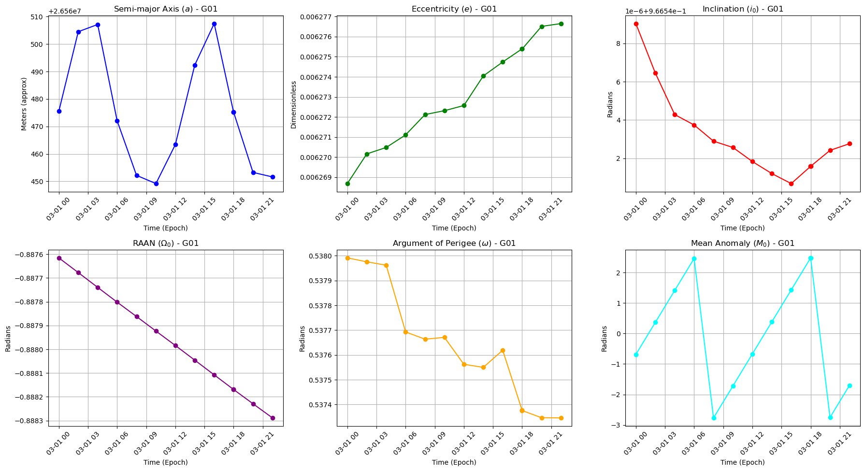
(شکل (1): سری زمانی تغییرات المان های کپلری
۱. نیم‌قطر اطول ($a$):
مقدار این پارامتر در حدود $26,560$کیلومتر است. نوسانات مشاهده‌شده در نمودار (در حد چند ده متر) رفتاری تناوبی دارد که ناشی از اثر نیروهای اختلالی (به‌ویژه گرانش ماه و خورشید و ناهمگنی میدان گرانش زمین) بر هندسه مدار است.
۲. خروج از مرکز ($e$):
مقدار این المان در بازه بسیار کوچک $0.006269$تا $0.006277$قرار دارد. این عدد به صفر بسیار نزدیک است و تایید می‌کند که مدار ماهواره‌های GPS تقریباً دایروی است تا پوشش سیگنالی یکنواختی روی زمین داشته باشند.
۳. زاویه میل مداری ($i_{0}$):
مقدار متوسط آن حدود $0.9665$رادیان (معادل تقریبی $55.4$درجه) است که دقیقاً با زاویه میل طراحی‌شده برای منظومه GPS ($55$ درجه) همخوانی دارد. تغییرات این پارامتر در مرتبه ${10}^{-6}$رادیان و بسیار ناچیز است که پایداری بالای صفحه مدار را نشان می‌دهد.
۴. طول گره صعودی یا راین ($Ω_{0}$):
نمودار یک روند نزولی کاملاً خطی را نشان می‌دهد. این کاهش پیوسته، مستقیماً بیانگر پدیده «پس‌روی گره‌ها» (Nodal Regression) است که عمدتاً به دلیل پخیدگی استوای زمین (ضریب هارمونیک $J_{2}$) ایجاد می‌شود و باعث چرخش صفحه مدار حول محور قطبی زمین می‌گردد.
۵. آرگومان حضیض ($ω$):
تغییرات این پارامتر با یک روند کلی نزولی (با نوسانات کوچک پله‌ای) همراه است. این تغییرات نشان‌دهنده چرخش آرام خط حضیض (Line of Apsides) در داخل صفحه مدار است که آن هم عمدتاً تحت تأثیر اختلالات گرانشی ناشی از $J_{2}$رخ می‌دهد.
۶. ناهنجاری میانگین ($M_{0}$):
این پارامتر موقعیت لحظه‌ای ماهواره را روی مدار نشان می‌دهد. تغییرات سریع، نوسانی و رفت‌وبرگشتی آن (بین مقادیر منفی و مثبت، احتمالاً محدود شده بین $-π$تا $π$) نمایانگر حرکت مداوم و سریع ماهواره در مدار خود با دوره تناوب حدود ۱۲ ساعت (نصف روز نجومی) است.
نتیجه‌گیری کلی برای این بخش:
این نمودارها به وضوح نشان می‌دهند که مدار ماهواره‌های GNSS به دلیل وجود نیروهای اختلالی (Perturbations) یک مدار کپلری ثابت و ایده‌آل نیست. روندهای خطی (مانند $Ω_{0}$) و نوسانات دوره‌ای (مانند $a$) ایجاب می‌کنند که پیام‌های ناوبری (Ephemeris) توسط ایستگاه‌های کنترل زمینی به‌صورت مداوم (تقریباً هر ۲ ساعت) به‌روزرسانی شوند تا خطای موقعیت‌یابی گیرنده‌ها به حداقل برسد.

پس از استخراج المان‌های مداری، مرحله اصلی پروژه یعنی محاسبه مختصات ماهواره انجام شد. برای این کار از اولین مجموعه پارامترهای کپلری موجود در فایل ناوبری برای ماهواره G01 استفاده گردید و موقعیت ماهواره برای یک بازه زمانی ۲۴ ساعته با گام ۱۰ دقیقه محاسبه شد. در این مرحله ابتدا حرکت میانگین ماهواره در مدار محاسبه شد:
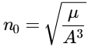
که در آن μ ثابت گرانشی زمین با مقدار m³/s² 3.986005×${10}^{14}$و A نیم‌قطر بزرگ مدار است. با استفاده از مقدار $\sqrt{A}$=5153.6 ، مقدار نیم‌قطر بزرگ مدار برابر با 26,559,592.96mبه دست آمد. سپس مقدار حرکت میانگین اولیه برابر شد با:
با در نظر گرفتن تصحیح حرکت میانگین، مقدار نهایی حرکت مداری به صورت زیر محاسبه شد:
n = n₀ + Δn
که در این پروژه مقدار Δn=0 در نظر گرفتیم.
در ادامه آنومالی میانگین در زمان مورد نظر از رابطه زیر محاسبه گردید:
Mₖ = M₀ + n × tₖ
که در آن M₀ آنومالی میانگین اولیه برابر با 1.5 رادیان و tₖ اختلاف زمان با اپوک مرجع است. بنابراین آنومالی میانگین در هر گام زمانی از بازه ۲۴ ساعته محاسبه شد.
در مرحله بعد معادله کپلر برای محاسبه آنومالی خروج از مرکز (E) حل گردید:
Eₖ = Mₖ + e × sin(Eₖ)
این معادله به صورت تکراری حل شد تا مقدار دقیق Eₖ به دست آید.. پس از آن آنومالی حقیقی از رابطه زیر محاسبه گردید:
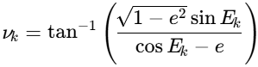
با داشتن آنومالی حقیقی، آرگومان عرض مداری محاسبه شد:
φₖ = νₖ + ω
در ادامه با اعمال ضرایب تصحیح هارمونیک، پارامترهای مداری اصلاح‌شده یعنی uₖ ، rₖ و iₖ به دست آمدند که به ترتیب نشان‌دهنده آرگومان عرض اصلاح‌شده، شعاع مداری و زاویه میل مداری اصلاح‌شده هستند. سپس مختصات ماهواره در صفحه مداری محاسبه شد:
x′ = rₖ × cos(uₖ)
y′ = rₖ × sin(uₖ)
در این مرحله با در نظر گرفتن زاویه گره صعودی، مختصات ماهواره ابتدا در سیستم مختصات اینرسیال (ECI) و سپس در سیستم زمین‌مرکزی ثابت (ECEF) محاسبه شد.
در سیستم اینرسیال:
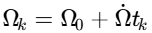
و در سیستم زمین‌مرکزی ثابت با در نظر گرفتن چرخش زمین:
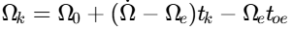
که در آن Ωe سرعت زاویه‌ای چرخش زمین با مقدار 7.2921151467 ×${10}^{-5}$rad/s است.

در نهایت مختصات ماهواره در دستگاه مختصات سه‌بعدی به صورت زیر محاسبه شد:
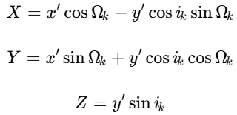

خروجی این محاسبات در دو سیستم مختصات ECI و ECEF به صورت نمودارهای سه‌بعدی نمایش داده شد.

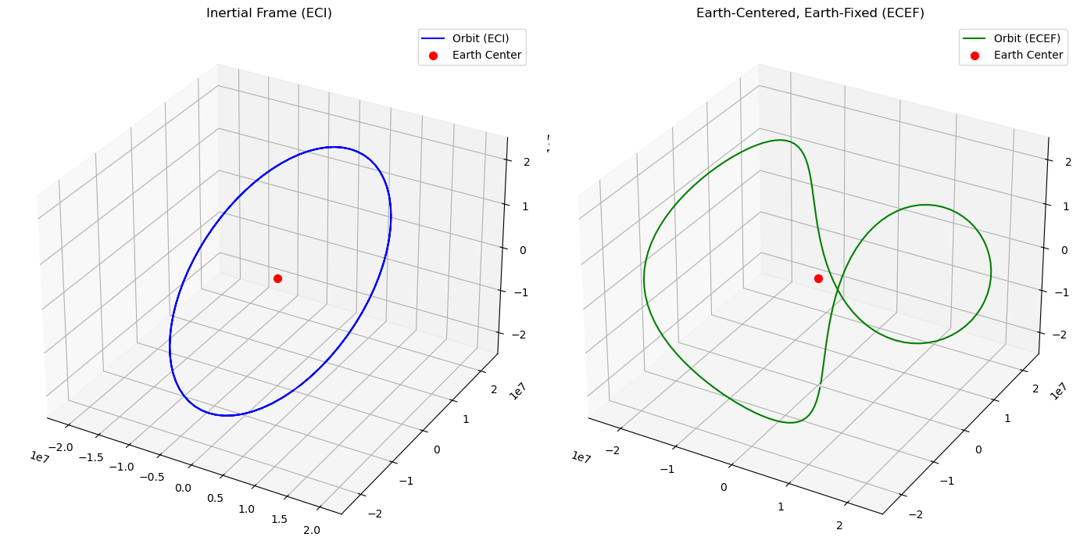
شکل (2): مسیر حرکت ماهواره G01 در سیستم‌های مختصات اینرسیال (ECI) و زمین‌مرکزی ثابت (ECEF)
تحلیل : محاسبه مختصات ۲۴ ساعته ماهواره G01 نشان می‌دهد که مسیر حرکت ماهواره در دستگاه مختصات اینرسیال زمین‌مرکزی (ECI) به صورت یک مدار بیضوی بسته پیرامون مرکز زمین مشاهده می‌شود. این رفتار بیانگر پایداری صفحه مداری در یک چارچوب مرجع لَخت است و با قوانین حرکت کپلری برای اجسام مداری سازگاری دارد. در این دستگاه مختصات، به دلیل عدم در نظر گرفتن دوران زمین، مسیر ماهواره شکل هندسی واقعی مدار را نمایش می‌دهد.
در مقابل، هنگامی که همین مختصات به دستگاه زمین‌مرکزی ثابت (ECEF) تبدیل می‌شوند، مسیر ماهواره به صورت یک منحنی متقاطع شبیه به عدد ۸ انگلیسی مشاهده می‌شود. این الگو در واقع بیانگر مسیر حرکت ماهواره از دید ناظر زمینی است که همراه با چرخش زمین حرکت می‌کند.
عامل اصلی این تفاوت هندسی، دوران وضعی زمین با سرعت زاویه‌ای تقریباً
ωₑ ≈ 7.2921 × 10⁻⁵ rad/s
و همچنین زمان سپری‌شده از اپوک مرجع (tₖ) در فرآیند تبدیل مختصات است. در تبدیل از چارچوب اینرسیال به چارچوب چرخان زمین، دوران زمین باعث جابه‌جایی ظاهری موقعیت ماهواره نسبت به نصف‌النهارهای جغرافیایی می‌شود و در نتیجه مسیر ماهواره روی زمین به صورت الگوی موجی یا متقاطع ظاهر می‌گردد.بنابراین می‌توان نتیجه گرفت که دستگاه مختصات ECI بیشتر برای مدل‌سازی دینامیک مداری و تحلیل نیروهای فیزیکی مؤثر بر حرکت ماهواره به کار می‌رود، در حالی که دستگاه مختصات ECEF به دلیل هم‌چرخش بودن با زمین، مرجع اصلی برای محاسبات موقعیت‌یابی ماهواره‌ای، تعیین مختصات ایستگاه‌های زمینی و کاربردهای عملی در مهندسی نقشه‌برداری و سامانه‌های ناوبری ماهواره‌ای محسوب می‌شود.
پس از محاسبه مختصات ماهواره در سیستم مختصات زمین‌مرکزی ثابت (ECEF)، در گام بعدی مسیر زمینی ماهواره یا (Ground Track) محاسبه و ترسیم شد. برای این منظور ابتدا مختصات کارتزین ماهواره (X, Y, Z) که در دستگاه مختصات (ECEF) به دست آمده بود، به مختصات ژئودتیک شامل عرض جغرافیایی (Latitude)، طول جغرافیایی (Longitude) و ارتفاع (Height) تبدیل گردید. این تبدیل با استفاده از پارامترهای بیضوی مرجع (WGS84) انجام شد. در این مدل زمین به صورت یک بیضوی دوار در نظر گرفته می‌شود که دارای نیم‌قطر بزرگ
a = 6378137 m
و تختی
f = 1 / 298.257223563
است. همچنین خروج از مرکز اول بیضوی از رابطه زیر محاسبه می‌شود:
e² = 2f − f²
برای تبدیل مختصات (ECEF) به مختصات ژئودتیک ابتدا طول جغرافیایی از رابطه زیر به دست می‌آید:
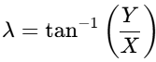
سپس فاصله افقی از محور زمین محاسبه می‌شود:
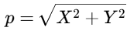
شعاع انحنای قائم‌الاول در عرض جغرافیایی φ برابر است با:
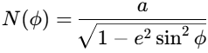
عرض جغرافیایی به صورت تکراری از رابطه زیر به دست می‌آید:
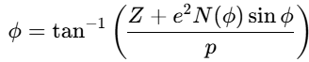
و ارتفاع ماهواره نسبت به بیضوی مرجع نیز از رابطه زیر محاسبه می‌شود:
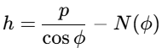
پس از انجام تبدیل مختصات، مقادیر عرض و طول جغرافیایی ماهواره در طول بازه زمانی ۲۴ ساعته محاسبه شد و مسیر حرکت ماهواره بر روی سطح زمین ترسیم گردید. این مسیر که به عنوان (Ground Track) شناخته می‌شود، نشان‌دهنده محل تصویر قائم ماهواره بر سطح زمین در هر لحظه است. شکل حاصل معمولاً به صورت خطوط موجی در راستای طول‌های جغرافیایی مختلف دیده می‌شود. دلیل این الگو ترکیب حرکت مداری ماهواره با چرخش زمین است. از آنجا که دوره تناوب مداری ماهواره‌های GPS تقریباً ۱۲ ساعت است، مسیر زمینی ماهواره در هر عبور نسبت به عبور قبلی کمی جابه‌جا می‌شود و در نتیجه الگوی مشخصی از مسیرهای تکرارشونده روی سطح زمین ایجاد می‌گردد.
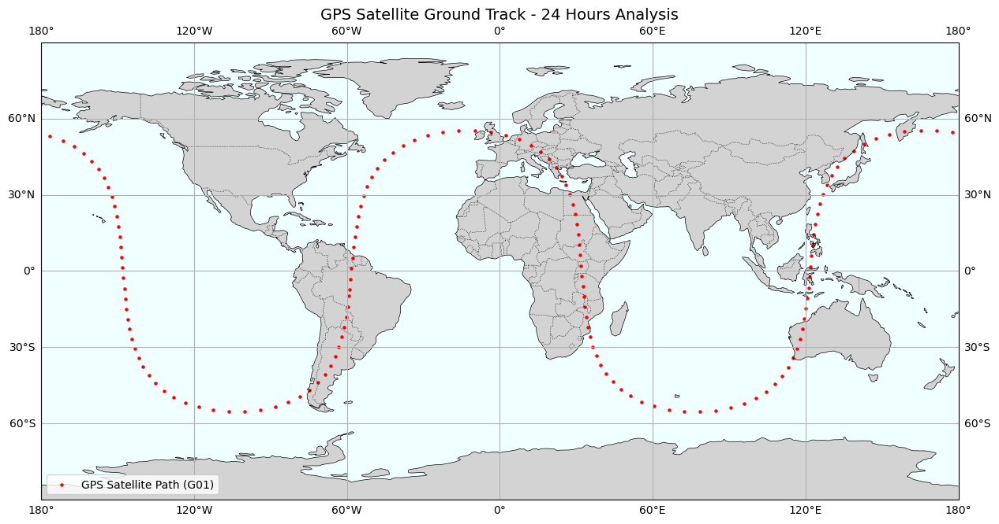
شکل (3): مسیر زمینی (Ground Track) ماهواره بر روی سطح زمین
تحلیل :نمودار مسیر زمینی ۲۴ ساعته ماهواره GPS که از تبدیل مختصات کارتزین ECEF به مختصات ژئودتیک بر روی بیضوی مرجع WGS84 به‌دست آمده است، رفتار دینامیکی ماهواره را از دید ناظر متصل به زمین نمایش می‌دهد. الگوی موجی‌شکل و تکرارشونده مشاهده‌شده در این نمودار نتیجه ترکیب حرکت مداری ماهواره با چرخش وضعی زمین است. از آنجا که دوره تناوب مداری ماهواره‌های GPS حدود ۱۱ ساعت و ۵۸ دقیقه (تقریباً نصف روز نجومی) است، هر ماهواره در طول یک شبانه‌روز تقریباً دو بار مدار خود را کامل می‌کند. با این حال، به دلیل چرخش زمین به سمت شرق در این بازه زمانی، مسیر زمینی در گذر دوم دقیقاً بر مسیر اول منطبق نمی‌شود و با اندکی جابه‌جایی به سمت غرب ظاهر می‌شود.
علاوه بر این، بیشینه و کمینه عرض جغرافیایی مسیر زمینی دقیقاً با زاویه میل مداری ماهواره برابر است. با توجه به اینکه زاویه میل مدار ماهواره‌های GPS در حدود ۵۵ درجه است، مسیر زمینی ماهواره نیز در بازه تقریبی ۵۵ درجه عرض شمالی تا ۵۵ درجه عرض جنوبی نوسان می‌کند. این ویژگی نشان می‌دهد که ماهواره‌های GPS هرگز از این عرض‌های جغرافیایی فراتر نمی‌روند و در نتیجه بیشترین پوشش و کارایی منظومه در عرض‌های میانی کره زمین فراهم می‌شود.

در ادامه، وضعیت دید ماهواره‌های GPS از یک ایستگاه زمینی مورد بررسی قرار گرفت. برای این منظور مختصات ایستگاه مشاهده به صورت زیر تعریف شد:
عرض جغرافیایی ° : 35.7278
طول جغرافیایی° :51.3920
ارتفاع m : 1200
این مختصات مربوط به دانشکده فنی دانشگاه تهران است. همچنین برای تعیین ماهواره‌های قابل مشاهده، زاویه حداقل ارتفاع یا (Mask Angle) برابر با
El_mask = 10°
در نظر گرفته شد. در این مرحله برای هر گام زمانی از بازه ۲۴ ساعته، ابتدا بردار موقعیت ماهواره نسبت به ایستگاه زمینی محاسبه شد:
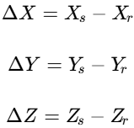
سپس این بردار به سیستم مختصات محلی (ENU) یا (East-North-Up) تبدیل گردید. تبدیل مختصات از (ECEF) به (ENU) با استفاده از ماتریس چرخش زیر انجام می‌شود:
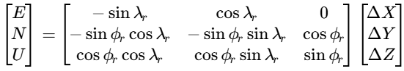
پس از به دست آمدن مؤلفه‌های (ENU)، زاویه سمت و فراز ماهواره از روابط زیر محاسبه شد:
زاویه سمت : (Azimuth)
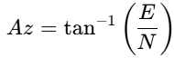
زاویه فراز : (Elevation)
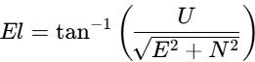
در صورتی که:
El > El_mask
باشد، آن ماهواره به عنوان ماهواره قابل مشاهده در نظر گرفته می‌شود.
با انجام این محاسبات برای تمام ماهواره‌ها در هر گام زمانی، تعداد ماهواره‌های قابل مشاهده در طول شبانه‌روز محاسبه شد. نتایج نشان داد که در بیشتر ساعات شبانه‌روز بیش از چهار ماهواره به طور هم‌زمان در آسمان قابل مشاهده هستند. این موضوع اهمیت زیادی دارد زیرا برای تعیین موقعیت سه‌بعدی با استفاده از سیستم GPS حداقل به چهار ماهواره نیاز است.
علاوه بر تعداد ماهواره‌های قابل مشاهده، شاخص (PDOP) یا (Position Dilution of Precision) نیز برای هر گام زمانی محاسبه شد. برای این منظور ابتدا فاصله هندسی ماهواره تا ایستگاه از رابطه زیر به دست می‌آید:
سپس ماتریس هندسی G با استفاده از جهت بردارهای ماهواره تشکیل می‌شود:
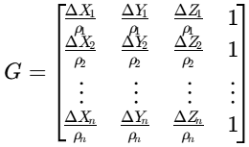
ماتریس کوواریانس پارامترهای موقعیت از رابطه زیر به دست می‌آید:
Q = (GᵀG)⁻¹
و در نهایت شاخص (PDOP) برابر است با:
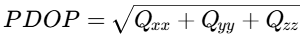
برای تحلیل بهتر نتایج، تغییرات تعداد ماهواره‌های قابل مشاهده و مقدار (PDOP) در طول بازه زمانی ۲۴ ساعته ترسیم شد.
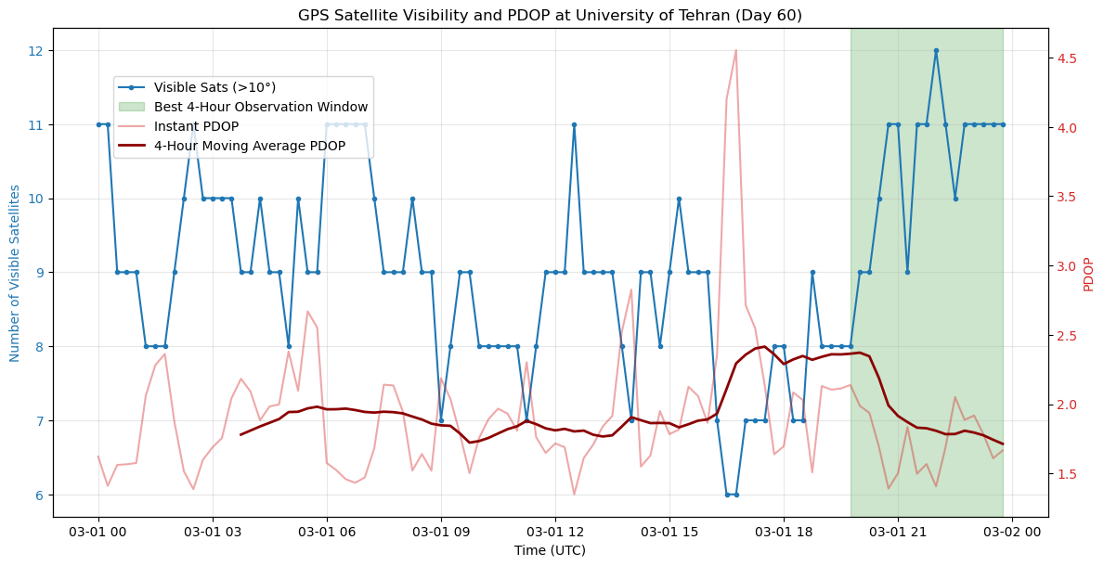
شکل (4): تغییرات تعداد ماهواره‌های قابل مشاهده و مقدار (PDOP) در طول شبانه‌روز
تحلیل : ۱. بررسی رؤیت‌پذیری ماهواره‌ها (Visible Satellites):
- شرط ارتفاعی (Elevation Mask): در این پردازش، تنها ماهواره‌هایی لحاظ شده‌اند که زاویه ارتفاعی آن‌ها نسبت به افق بیش از ${10}^{∘}$است. این یک استاندارد مهندسی برای حذف سیگنال‌های نویزی و تحت تأثیر خطای تروپوسفر و چندمسیری (Multipath) در افق است.
- نوسانات شبانه‌روزی: تعداد ماهواره‌های مرئی (خط آبی) در طول ۲۴ ساعت بین حداقل $6$تا حداکثر $12$ماهواره متغیر است. این تغییرات ناشی از حرکت ماهواره‌ها در مدارهای خود و خروج/ورود آن‌ها به مخروط دید ایستگاه زمینی است.
۲. تحلیل ضریب کاهش دقت مکانی (Instant PDOP):
- رابطه معکوس با تعداد ماهواره: نمودار (خط صورتی کم‌رنگ) به‌خوبی اصل بنیادین ژئودزی ماهواره‌ای را نشان می‌دهد: هرگاه تعداد ماهواره‌های مرئی کاهش می‌یابد (مثلاً در حوالی ساعت $16:30$UTC که تعداد به $6$افت کرده است)، مقدار PDOP به شدت افزایش یافته و به قله‌ای در حدود $4.6$می‌رسد.
- کیفیت هندسی: در اکثر ساعات روز، مقدار PDOP لحظه‌ای زیر عدد $3.0$است که نشان‌دهنده توزیع هندسی بسیار مناسب ماهواره‌ها در آسمان برای انجام مشاهدات دقیق نقشه‌برداری است.
۳. نقش میانگین متحرک ۴ ساعته (4-Hour Moving Average PDOP):
- در پروژه‌های تعیین موقعیت استاتیک، مشاهدات معمولاً چندین ساعت به طول می‌انجامد (در اینجا مبنای ۴ ساعت در نظر گرفته شده است). خط قرمز تیره (میانگین متحرک) اثر نوسانات لحظه‌ای و «پیک‌های ناگهانی» خطای هندسی را هموار می‌کند.
- همان‌طور که در نمودار مشخص است، میانگین متحرک در طول روز عمدتاً در بازه بسیار مطلوب $1.7$تا $2.4$نوسان می‌کند که تضمین‌کننده پایداری هندسی در صورت انجام مشاهدات طولانی‌مدت است.
۴. ارزیابی بهترین پنجره رصدی (Best 4-Hour Observation Window):
- ناحیه سایه‌خورده سبز رنگ (تقریباً از ساعت $20:00$تا $24:00$UTC)، به‌عنوان بهینه‌ترین زمان ممکن برای استقرار گیرنده و انجام مشاهدات استاتیک مشخص شده است.
دلیل انتخاب این بازه:
- حداکثر ماهواره: تعداد ماهواره‌های در دید پیوسته بالاست و حتی به نقطه اوج خود (یعنی $12$ماهواره) می‌رسد.
- حداقل PDOP لحظه‌ای: مقدار PDOP در بیشتر این بازه زیر $2.0$بوده و افت‌های بسیار خوبی (تا حدود $1.3$) را تجربه می‌کند.
- پایداری میانگین متحرک: منحنی قرمز تیره در این بازه، یک روند نزولی پایدار را طی کرده و به کمترین مقدار خود (زیر $1.8$) می‌رسد.
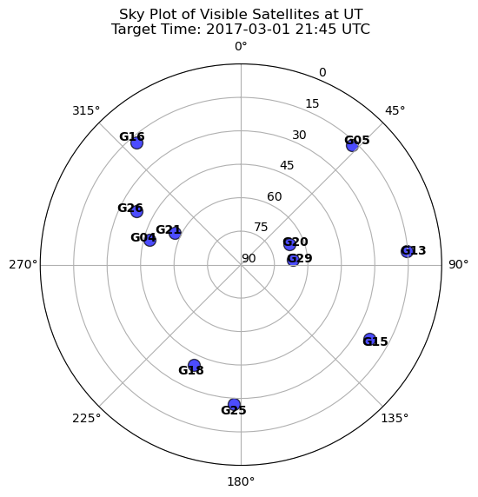
شکل (7): نمودار (Sky Plot) ماهواره‌های قابل مشاهده در بازه زمانی بهینه مشاهدات
تحلیل :
۱. تعداد ماهواره‌ها (Availability):
در این لحظه، $11$ماهواره از سیستم تعیین موقعیت جهانی (که با پیشوند G برای GPS مشخص شده‌اند) در بالای زاویه پوشش (Elevation Mask) قرار دارند. حضور همزمان ۱۱ ماهواره، افزونگی (Redundancy) بسیار بالایی برای سرشکن کردن خطاها و حل سریع ابهامات فاز (Ambiguity Resolution) فراهم می‌کند.
۲. توزیع آزیموتی (پراکندگی در افق - تعیین‌کننده HDOP):
ماهواره‌ها به شکلی بسیار متعادل در هر چهار ربع آسمان توزیع شده‌اند:
- شمال غربی و غرب: G16, G26, G04, G21
- جنوب غربی: G18, G25
- جنوب شرقی: G15
- شمال شرقی و شرق: G05, G13
این توزیع ۳۶۰ درجه‌ای باعث می‌شود خطای هندسی در راستای افقی (طول و عرض جغرافیایی) به حداقل برسد.
۳. توزیع ارتفاعی (زاویه نسبت به افق - تعیین‌کننده VDOP):
- ماهواره‌های نزدیک به سمت‌الرأس (Zenith): ماهواره‌های G20 و G29 با زاویه ارتفاعی بسیار بالا (حدود ${75}^{∘}$تا ${85}^{∘}$) دقیقاً بالای سر ایستگاه قرار دارند. حضور این ماهواره‌ها برای کنترل هندسه در محور Z (ارتفاع) بسیار حیاتی است و خطای ارتفاعی (VDOP) را به شدت کاهش می‌دهد.
- ماهواره‌های مایل: سایر ماهواره‌ها در زوایای بین ${15}^{∘}$تا ${60}^{∘}$قرار دارند که پایه‌های یک هرم فرضی بزرگ را تشکیل می‌دهند. این ساختار هرمی بهترین حالت برای تقاطع فضایی امواج است.
نتیجه‌گیری ساختاری:
این نمودار به صورت بصری نشان می‌دهد که چرا در ساعت $21:45$UTC مقدار فاکتور PDOP در کمترین و ایده‌آل‌ترین حالت خود قرار دارد. توزیع کروی و سه‌بعدی این ۱۱ ماهواره به گونه‌ای است که حجم چندوجهی (Polyhedron) ایجاد شده توسط آن‌ها در فضا بزرگترین حالت ممکن را دارد و در نتیجه هندسه‌ای بی‌نقص برای یک برداشت استاتیک دقیق با دقت میلی‌متری ارائه می‌دهد.

پاسخ سؤال ۳: تفاوت Reference System و Reference Frame
بر اساس صفحات ۸ و ۴۲ از کتاب رفرنس، تفاوت این دو مفهوم بنیادی در ژئودزی به شرح زیر است:
سیستم مرجع (Reference System):
یک مدل تئوری و مفهومی (Conceptual and Theoretical) است. این سیستم شامل مجموعه‌ای از اصول ریاضی، فیزیکی، قراردادها و ثابت‌ها است که برای تعریف مبدأ مختصات، جهت‌گیری محورها و مقیاس استفاده می‌شود (مانند سیستم‌های ICRS یا ITRS). در واقع این یک سیستم «روی کاغذ» است.
چارچوب مرجع (Reference Frame):
یک تحقق فیزیکی و عملی (Physical Realization) از سیستم مرجع است. این چارچوب از طریق اندازه‌گیری‌های دقیق و محاسبه مختصات فیزیکی (و سرعت جابجایی) شبکه‌ای از ایستگاه‌های زمینی ایجاد می‌شود (مانند چارچوب ITRF که تحقق فیزیکی ITRS است).
به طور خلاصه: سیستم مرجع قوانین تئوری را مشخص می‌کند، در حالی که چارچوب مرجع پیاده‌سازی فیزیکی آن قوانین روی زمین است.
منبع:
Hofmann-Wellenhof, B., Lichtenegger, H., & Wasle, E. (2008). GNSS – Global Navigation Satellite Systems.
Chapter 1, p.8 and Chapter 2, p.42.
پاسخ سؤال ۴: انواع سیستم‌های تعیین موقعیت ماهواره‌ای
بر اساس جدول ۱۲.۱ (صفحات ۴۱۸ و ۴۱۹) کتاب رفرنس، مشخصات اصلی و مقایسه‌ای سیستم‌های ناوبری ماهواره‌ای به تفکیک پارامترهای خواسته‌شده به شرح زیر است:
۱- سیستم GPS (ایالات متحده آمریکا)
کشور سازنده: ایالات متحده آمریکا (USA)
تعداد ماهواره‌ها: ۲۴ ماهواره اسمی (Nominal) – البته در عمل در حال حاضر بیش از ۳۰ ماهواره فعال وجود دارد.
تعداد صفحه‌های مداری: ۶ صفحه مداری
ارتفاع مدار: حدود ۲۰,۲۰۰ کیلومتر
دور تناوب مدار: ۱۱ ساعت و ۵۸ دقیقه (نیمی از روز نجومی)
فرکانس‌ها: باندهای L1 ،L2 و L5 (در محدوده‌های فرکانسی ۱۵۷۵.۴۲، ۱۲۲۷.۶۰ و ۱۱۷۶.۴۵ مگاهرتز)

۲- سیستم GLONASS (روسیه)
کشور سازنده: روسیه (Russia)
تعداد ماهواره‌ها: ۲۴ ماهواره
تعداد صفحه‌های مداری: ۳ صفحه مداری (در هر صفحه ۸ ماهواره)
ارتفاع مدار: حدود ۱۹,۱۰۰ کیلومتر
دور تناوب مدار: ۱۱ ساعت و ۱۵ دقیقه
فرکانس‌ها: استفاده از تکنیک FDMA در باندهای G1 و G2 (در نسل‌های جدید از سیگنال‌های CDMA مانند L3 نیز استفاده می‌شود).

۳- سیستم Galileo (اتحادیه اروپا)
کشور سازنده: اتحادیه اروپا (EU)
تعداد ماهواره‌ها: ۳۰ ماهواره (۲۷ ماهواره فعال و ۳ ماهواره یدک در مدار)
تعداد صفحه‌های مداری: ۳ صفحه مداری (در هر صفحه ۱۰ ماهواره)
ارتفاع مدار: حدود ۲۳,۲۲۲ کیلومتر
دور تناوب مدار: ۱۴ ساعت و ۵ دقیقه
فرکانس‌ها: باندهای E1، E5 (شامل E5a و E5b) و E6
(نکته: سیستم بیدو (BeiDou) متعلق به چین نیز یکی از سیستم‌های اصلی است، اما کتاب در جدول مقایسه‌ای خود تمرکز اصلی را بر این سه سیستم قرار داده است).
منبع:
Hofmann-Wellenhof, B., Lichtenegger, H., & Wasle, E. (2008). GNSS – Global Navigation Satellite Systems: GPS, GLONASS, Galileo, and more.
Chapter 12, Section 12.1.1, Table 12.1, pp. 418–419.
لینک دسترسی به کتاب منبع:
https://link.springer.com/book/10.1007/978-3-7091-6199-



با تشکر از توجه شما

